LUOLA, Savilahden liikunta- ja tapahtumakeskus Vko 50/2022
Työmaatilanne
2. vaiheen työt käynnissä

Käynnissä olevat työvaiheet
- H1-lohkon perustuksien muotti- ja raudoitustyöt sekä betonointi
- H1-lohkon betonirunkotyöt
- H1-lohkon viemäreiden ja salaojien asennus
- H1-lohkon maalämpöporaukset ja maalämpöputkitukset
- R2-lohkon seinien muotti- ja raudoitustyöt sekä betonointi
- Tunneli 4-5 väestönsuojaseinien muotti- ja raudoitustyöt sekä betonointityöt
- Hissikuilun muotti- ja raudoitustyöt
- Tunneleiden 1-3 ja 7 kalliotartuntojen poraukset ja injektoinnit
- H1-lohkon maalämpöporaukset ja maalämpöputkitukset

Alkavat työvaiheet
- H2-lohkon lattian alapuoliset täytöt ja tekniikan asennus
- R2-lohkon lattian alapuoliset täytöt ja tekniikan asennus
- R2-lohkon holvimuotti- ja raudoitustyöt
- Geolo-lämmitysjärjestelmän asennustyöt

Työturvallisuus
TR-mittaus vko 49: 99,10%. TR-mittarin avulla arvioidaan rakennustyömaan työturvallisuutta.

Työmaan terveiset
”Työmaalla on päästy täyteen tuotantovauhtiin ja työt etenevät aikataulujen mukaisesti”, kertoo vastaava työnjohtaja Petteri Ovaska. Työmaa pitää joululomaa viikon 52. Työmaan työt jatkuvat heti uuden vuoden jälkeen.

Työmaan lämmityksessä hyödynnetään geoenergiaa maalämpökaivoista, joita on 23 kpl.

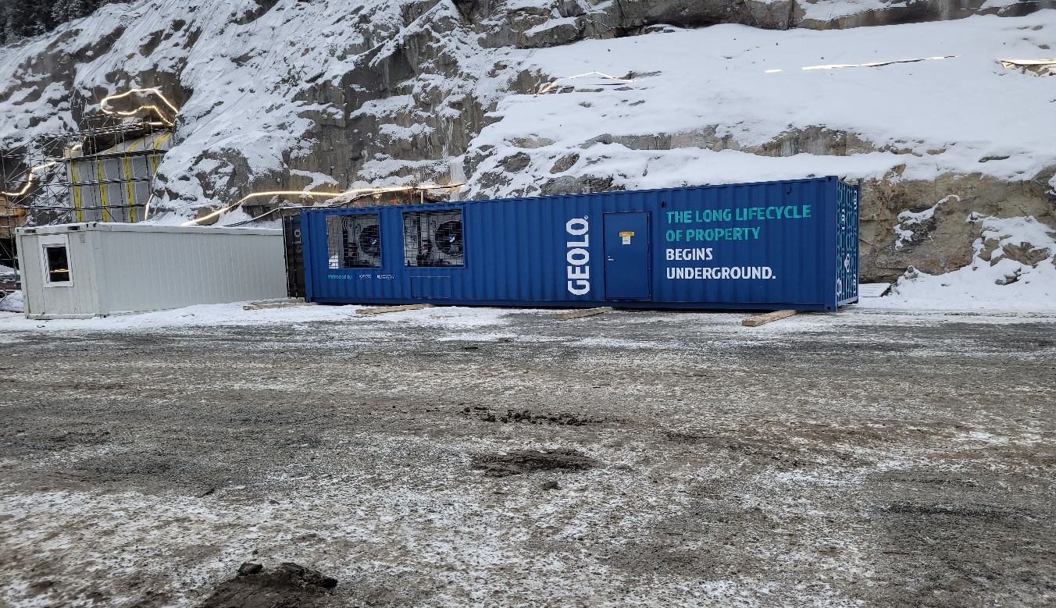

Talvi on tullut Kuopioon ja työmaa alkaa pikku hiljaa valmistautua joulun viettoon.

